سوال پرسشهای مرور و تثبیت مفاهیم

الف-

قسمت اول: استفاده از generic

Folder name: prob1_a_section1

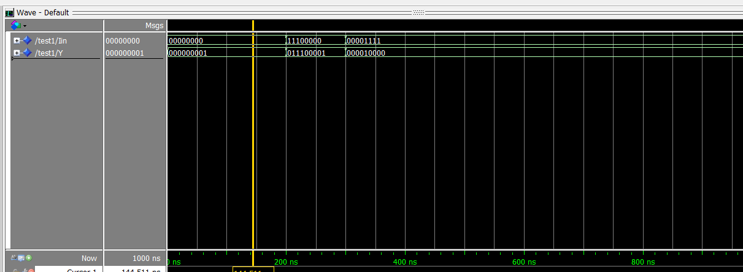

قسمت دوم: استفاده از attribute

Folder name: prob1_a_section2

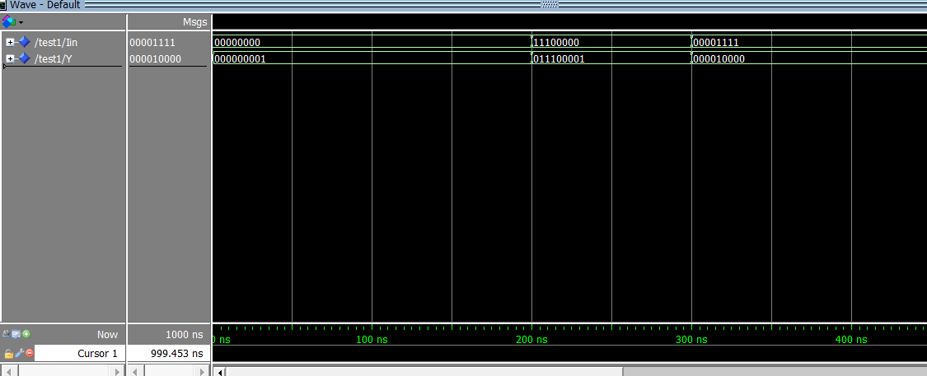

ب-

Folder name: prob1_b

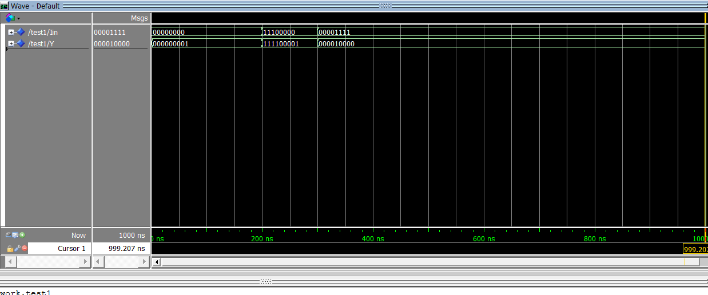

پ-

Folder name: prob1_c

در قسمت b به دلیل استفاده از جمع کننده signed در حین جمع علامت عدد حفظ شده است و همانطور که در شبیه سازی مشاهده می شود

با جمع عدد 11100000 با عدد 1 نتیجه حاصل عدد منفی باقیمانده است درصورتیکه برای حالت a به دلیل نداشتن بیت carry علامت عدد مثبت شده که صحیح نیست. در نتیجه xnor در محل هایی که خطا داریم بیت مرتبط صفر شده است.

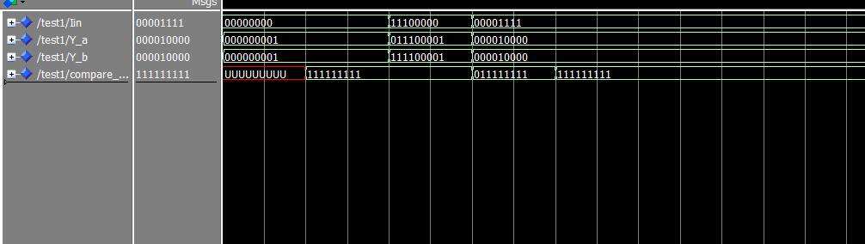

ت-

Type Real is integer range 0 to 100;

Type Imag is integer range 0 to 100;

Type complex is record

REL : Real;

IMG: Imag;

End record;

Signal My_number : complex;

ث-

Buffer در واقع فقط خروجی است اما می توان آن را در سمت راست <= در برنامه قرار دارد ولی برای out معمولی نمی توان.

Inout پورتی است که هم ورودی و هم خروجی می تواند باشد و محدودیتی هم در استفاده از آن در سمت راست و چپ علامت <= نداریم.